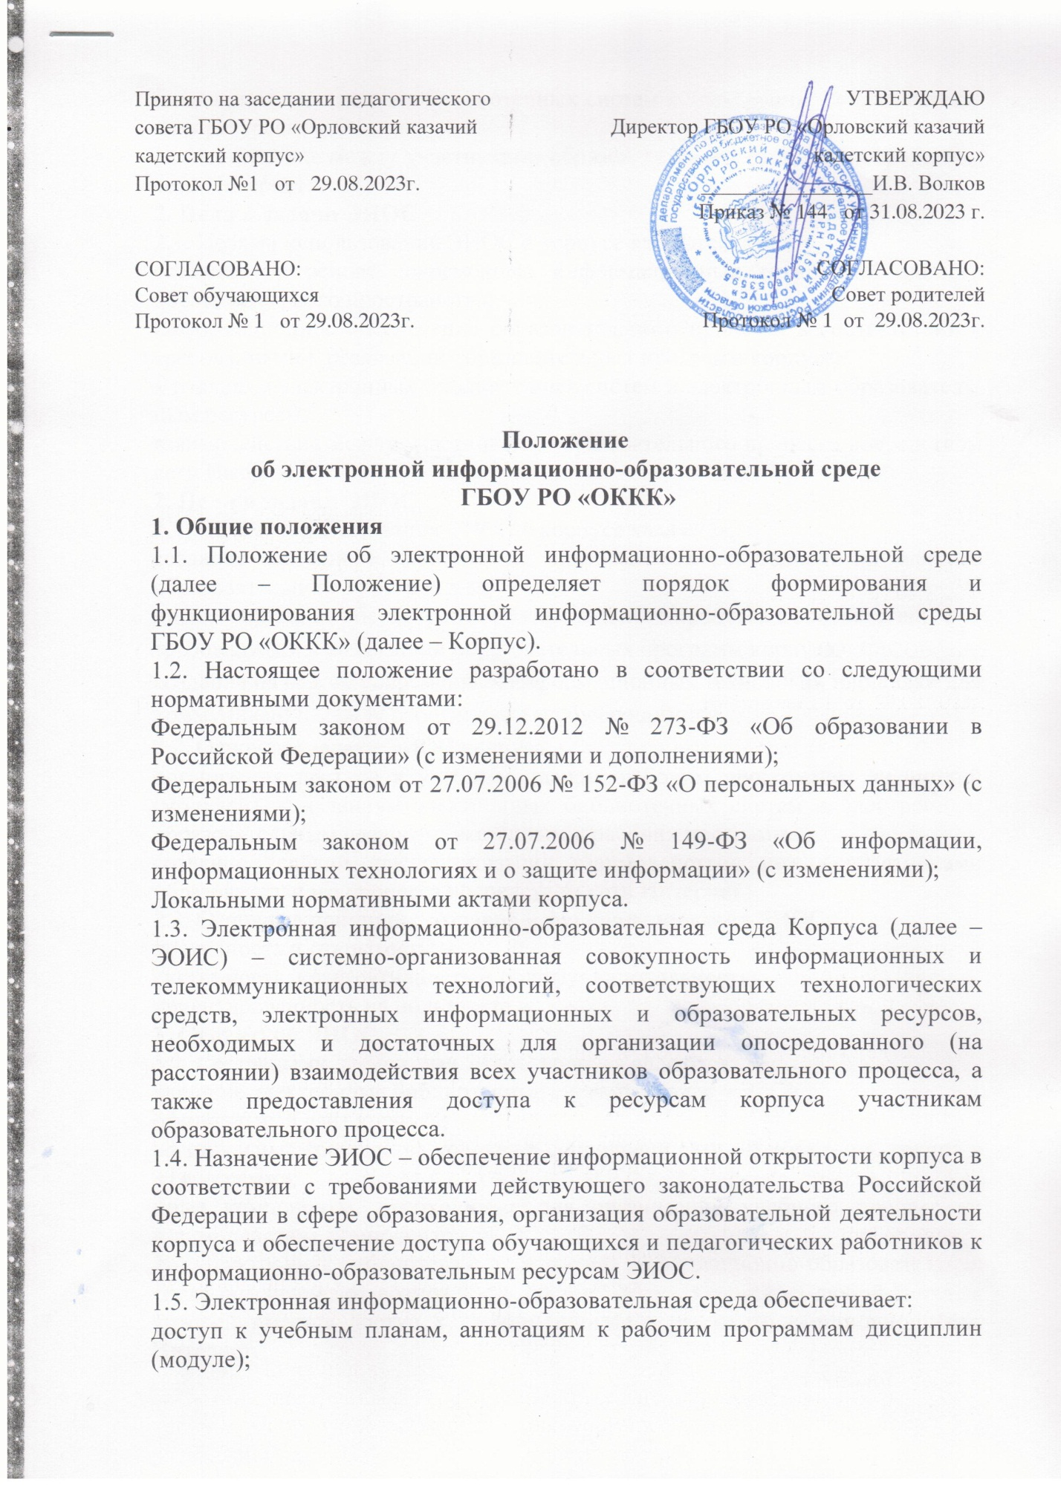

к изданиям электронных библиотечных систем и электронным образователь-ным ресурсам;
взаимодействие между участниками образовательного процесса посредством сети Интернет.
2. Цели и задачи ЭИОС
2.1. Целями использования ЭИОС в корпусе являются:
создание на основе современных информационных технологий единого образовательного пространства;
информационное обеспечение образовательного процесса в соответствии с требованиями к реализации образовательных программ корпуса;
к изданиям электронных библиотечных систем и электронным образователь-ным ресурсам;
взаимодействие между участниками образовательного процесса посредством сети Интернет.
2. Цели и задачи ЭИОС
2.1. Целями использования ЭИОС в корпусе являются:
создание на основе современных информационных технологий единого образовательного пространства;
информационное обеспечение образовательного процесса в соответствии с требованиями к реализации образовательных программ корпуса;
создание на основе современных информационных технологий площадки для коммуникации между работниками и обучающимися.
2.2. Основные задачи ЭИОС корпуса:
организация доступа к учебным планам, рабочим программам дисциплин (модулей), к изданиям электронных библиотечных систем и электронным образовательным ресурсам, указанным в рабочих программах;
создание условий для организации взаимодействия между участниками образовательного процесса посредством сети Интернет.
2.3. Основные принципы создания и функционирования ЭИОС:
доступность и открытость;
системность, интегративность и полифункциональность;
ориентированность на пользователя.
3. Структура ЭИОС
3.1. Составными элементами ЭИОС корпуса являются:
внешние электронные библиотечные системы (далее – ЭБС);
официальный сайт корпуса;
официальные сообщества корпуса в социальной сети «В контакте», группа в «Телеграмм»;
иные компоненты, необходимые для организации учебного процесса и взаимодействия компонентов ЭИОС.
3.2. Электронная библиотека и электронная информационно-образовательная среда обеспечивают возможность доступа обучающегося из любой точки, в которой имеется доступ к информационно - телекоммуникационной сети Интернет.
Каждый обучающийся в течение всего периода обучения обеспечен индивидуальным неограниченным доступом к электронно-библиотечным системам и электронным библиотекам, содержащим издания по основным изучаемым дисциплинам и сформированным по согласованию с правообладателями учебной, учебно-методической и справочной литературы.
3.3. Электронная почта создает условия для функционирования электронной информационно-образовательной среды.
3.4. Официальный сайт корпуса https:оккк.рф. На сайте размещены документы, регламентирующие различные стороны учебного процесса. Официальный сайт позволяет выполнить требования федерального законодательства об обеспечении открытости образовательной организации.
3.5. Официальное сообщество корпуса в социальной сети «В контакте» https://vk.com/orlovskokkk предназначены для создания открытости и информированности действующих и потенциальных участников ЭИОС корпуса.
4. Формирование и функционирование ЭИОС
4.1. В целях обеспечения защиты информации, соблюдения конфиденциальности информации ограниченного доступа и реализации права на доступ к информации для надежного, безотказного и производительного функционирования ЭИОС устанавливаются следующие требования:
ЭИОС корпуса и отдельные ее элементы соответствуют действующему за-конодательству РФ в области образования, защиты авторских прав, защиты информации;
Порядок доступа к элементам ЭИОС корпуса регулируется соответствую-щими регламентами или другими локальными актами корпуса;
Функционирование ЭИОС корпуса обеспечивается соответствующими средствами информационно-коммуникационных технологий и квалификацией работников, ее использующих и поддерживающих;
ЭИОС корпуса формируется на основе отдельных модулей, входящих в ее состав.
4.2. Пользователи должны иметь соответствующую подготовку по работе с элементами ЭИОС корпуса:
обучающиеся: наличие базовых навыков работы с компьютером, ознакомление с инструкцией по технике безопасности, порядком доступа к отдельным элементам ЭИОС корпуса;
работники: наличие базовых навыков работы с компьютером, прохождение курсов повышения квалификации и обучающих семинаров соответствующей направленности с целью приобретения и развития компетенций, необходимых для работы в ЭИОС корпуса.
4.3. Информационное наполнение ЭИОС определяется потребностями пользователей и осуществляется объединенными усилиями педагогического коллектива, администраторами и сотрудниками корпуса.
5. Ответственность за использование и сохранность ресурсов в ЭИОС
5.1. Использование материалов, извлеченных из ЭИОС, способом, предполагающим получение к ним доступа неограниченного круга лиц, должно сопровождаться указанием на ЭИОС, из которой эти материалы извлечены.
5.2. Обучающийся и работник, получившие учетные данные для авторизован-ного доступа в ЭИОС корпуса, обязуются:
хранить их в тайне, не разглашать, не передавать их иным лицам;
немедленно уведомить администратора о невозможности авторизованного входа с первичным или измененным пользователем паролем с целью временного блокирования доступа в систему от своего имени.
5.3. Обучающийся и сотрудник несут ответственность за:
Несанкционированное использование регистрационной информации других обучающихся и/или работников, в частности использование другого логина и пароля для входа в ЭИОС корпуса и осуществление различных операций от имени другого обучающегося и/или сотрудника;
умышленное использование программных средств (вирусов, и/или самовоспроизводящегося кода, позволяющих осуществлять несанкционированное проникновение в ЭИОС корпуса с целью модификации информации, хищения паролей, угадывания паролей и других несанкционированных действий.

